**2. 연질폴리우레탄폼 (Flexible Polyurethane Foam)**

2.1 연질폼의 특징

연질 폴리우레탄 폼(Flexible Foam)은 양호한 쿠션성, 기계적 강도(신율, 인장강도, 내마모성)가 좋고 Open Cell구조(Fig. 19)를 가짐으로써 통기성이 좋고 배합처방에 따른 광범위한 비중과 다양한 물성을 조절할 수 있다. 또한, 연질 우레탄폼은 경량성, 양산성, 경제성 등에 의해 자동차분야. 가구분야 등 다양한 분야에 널리 사용되고 있다.

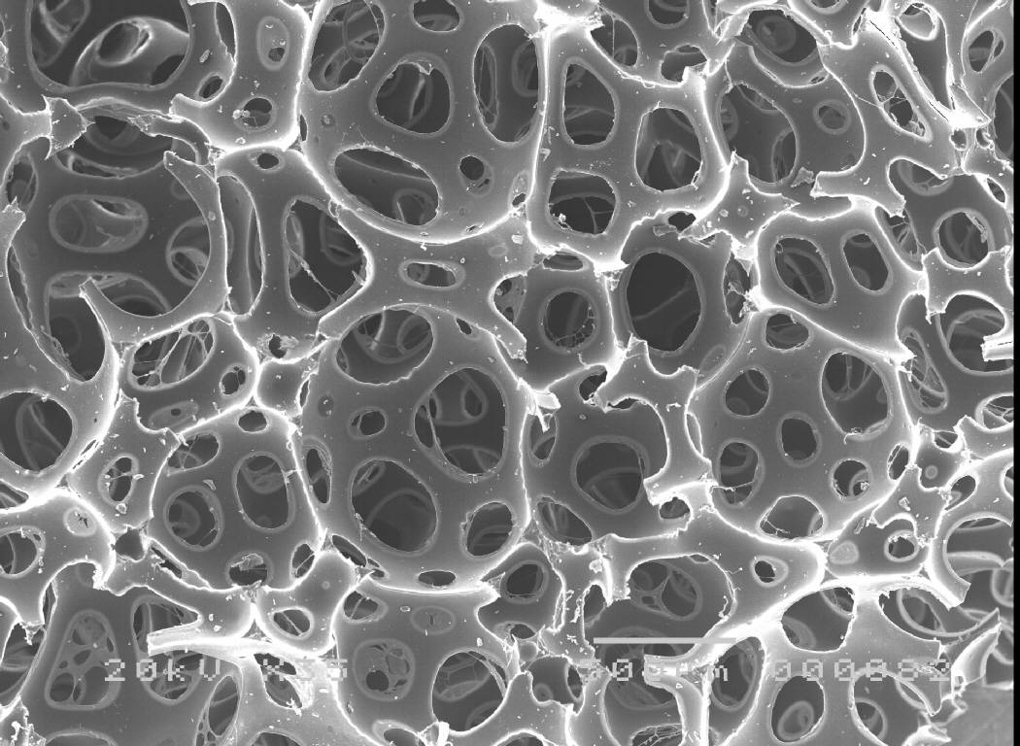

Fig. 19 연질폼의 Cell구조

2.2 기술변천

연질폼 중 가장 많은 부분을 차지하는 자동차용 Seat Pad는 Slab Foam을 절단한 제품, 칩 몰드폼, 성형 몰드폼(Hot Cure 폼, Cold Cure 폼)의 형태로 사용되고 있다. 현재는 대부분 몰드 성형제품이 주류를 이루고 있고, 국내에서는 몰드 성형품도 Hot Cure폼에서 Cold Cure폼으로 거의 바뀌어졌다. (단, 일본, 미국, 유럽에서는 시트의 설계 System의 차이에 의한 형상, 정적, 동적요구 물성 차이 때문에 Hot Cure Mold, Cold Cure Mold System의 적용 비율이 다르다.) 그러나, 최근의 작업 환경 규제, 제품의 품질수준향상, 생산방식의 선진화 및 환경, 안전 기준강화 등에 따라 원료 System이 TDI계로부터 T/M, M/T를 거쳐 거의 ALL MDI계로 변경되고 있다. 이는 TDI Sytem에 비해 MDI계가 경도발현성이 우수하고 원료Loss가 적으며 Total Cost가 낮기 때문이다.

향후, 개발동향은 Seat Pad의 승차감, 내구성에 초점이 맞추어져 있으며. 이것과 관련된 Seat의 성능은 Seat Pad의 성능과 Seat 전체의 설계에 따라서 달라진다고 생각하며 구체적인 Seat Pad의 요구물성은 각 Car maker의 설계 방법에 따라 다르기 때문에 이것에 대응하기 위하여 Seat Pad용 원료 System 및 가공 기술의 개발이 활발히 진행되고 있다.

2.3 용도

연질 폴리우레탄 폼의 용도는 크게 운송, 가구 및 포장재료 분야로 나누어지며, 각각의 비율은 약 운송 42%, 가구 47% 및 포장, 기타 11% 정도이다(Fig. 20). 연질 폴리우레탄 폼의 용도 중 운송분야에서는 주로 MDI계 이소시아네이트 (Isocyanate)를 사용하며, 가구 및 포장재료 분야에서는 TDI계 이소시아네이트 (Isocyanate)를 사용한 제품이 이용되고 있다. 연질 폴리우레탄 폼은 전체 폴리우레탄 폼의 약 60%를 차지하며, 전체 폴리우레탄 제품의 30%에 달하는 수요를 가지고 있다.

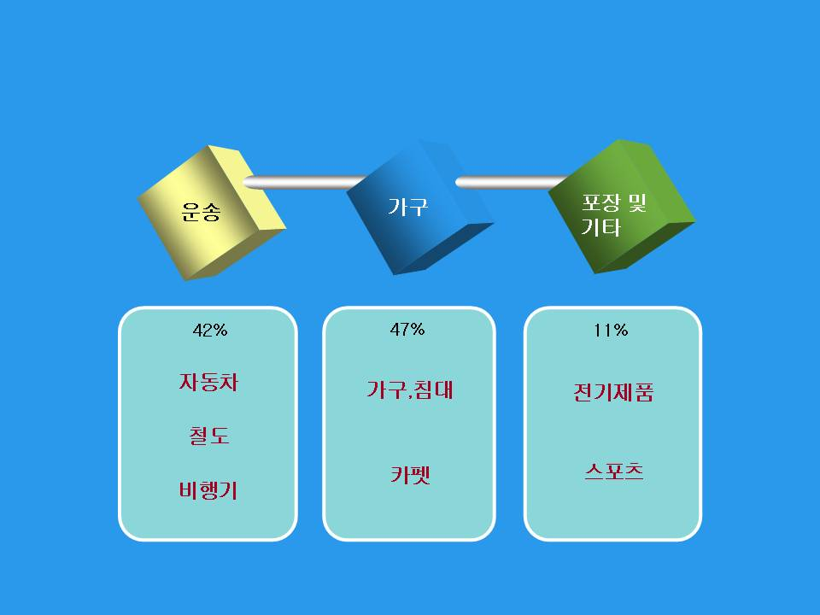

Fig. 20. 연질 폴리레탄폼의 용도

2.4 분류

Flexible Foam은 크게 생산방식에 따라 두 가지로 분류되는 데 Mold Foam과 Slabstock Foam으로 나누어진다. 또한, 연질 Mold Foam은 경화방식에 따라 Hot Cure Foam과 Cold Cure Foam으로 구분된다. 이와 관련하여 Hot Cure Mold Foam과 Cold Cure Mold Foam의 물성을 나타내었다. (표10)

2.4.1 몰드폼(Mold Foam)

일정한 형태를 갖는 Mold에 우레탄을 주입하여 얻어낸 폼의 총칭으로서 예를 들면 자동차 Seat Pad, In-Panel, Head Rest 제조시 적용된다.

1) 핫트큐어 몰드폼(Hot Cure Mold Foam)

Hot Cure Mold Foam은 반응이 느린 우레탄 원액을 비교적 온도가 낮은 금형에 주입하여 고온의 경화로(120~150°C)에서 경화시켜 제조한다. 원료는 저활성, 저분자량 (분자량 : 3,000) Polyol과 TDI를 사용하며 반응을 촉진시키기 위하여 제3급 Amine과 유기 금속화합물의 촉매를 사용한다.

2) 콜드큐어 몰드폼(Cold Cure Mold Foam)

Cold Cure Mold Foam은 고활성 우레탄 원액을 비교적 Mold 온도가 낮은 50～70℃에서 경화시켜 제조한다. 사용 원료로는 고활성, 고분자량(분자량 : 4,500 ~8,000) Polyol과 TDI, TDI/MDI Blend 및 MDI를 주원료로 사용하고 있으며 촉매는 Amine 촉매만을 사용하고 있다. 그리고, 정포제는 저활성 Type을 사용한다. Cold Cure Mold Foam 물성(고탄성, 진동특성, 내구성능) 및 성형이 쉽고, 생산성이 우수하므로 자동차의 고급화 및 다양화에 의해 많이 사용되고 있다. Cold Cure Mold Foam System은 TDI계와 MDI계 Cold Cure Mold Foam System으로 나누어진다. TDI계 System은 Resin 배합처방변경에 의해 이경도가 가능하며 인장강도, 인열강도, 반발탄성 등 기계적 강도가 다소 우수하나 현재는 MDI계 System과 비슷하다. MDI계 System은 MDI System의 특징은 Index의 변화에 의해 이경도가 가능하여 원액의 성분을 다양화 할 필요가 없으며 빠른 점도상승 및 경화속도에 (탈형시간 30초 ~4분) 의해 생산성이 우수하고 Foam Loss가 적으며 일체성형이 가능하다는 장점이 있다. 특히 All MDI System은 증기압이 낮아 TDI에 비해 작업환경이 우수하고, 낮은 온도에서 성형하므로 에너지 절약면에서 유리하다. TDI계와 MDI계 Cold Cure Mold Foam 비교를 표11에 나타내었다.

2.4.2 슬라브스톡폼(Slabstock Foam)

일정한 형태의 Open Mold나 상자에서 발포하여 용도에 맞게 제단하여 사용 하는 폼의 총칭으로서 건축용 Board, 가구용 쿠션제 (의자, 매트리스) 등에 많이 적용되고 있다.

표10. Hot Cure & Cold Cure Foam 물성특성

|  |  |  |
| --- | --- | --- |
|  | Hot Cure Mold Foam | Cold Cure Mold Foam |
| 반응성(Reactivity) | Slow | Fast |
| 경도(25% ILD) | ○ | ◎ |
| 인장강도(kg/cm2) | ○ | ○ |
| 인열강도(kg/cm) | ○ | ○∼◎ |
| 신율(%) | ◎ | ○ |
| 반발탄성(%) | × | ○ |
| 압축영구변형율(%) | △∼○ | ○ |
| 두께변형율 | △ | ◎ |
| 경도변형율 | △ | ◎ |

※ ◎ : 매우 우수, ○ : 우수, △ : 보통, × : 불량

표11. MDI계와 TDI계 Cold Cure Mold Foam비교

|  |  |  |
| --- | --- | --- |
| 항목 | MDI계 | TDI계 |
| 반응성(성형성) |  |  |
| Cream time | 동일수준 | 동일수준 |
| Rise time | Fast | Slow |
| Foam 물성(Seat성능) |  |  |
| 경도 | ◎ | ○ |
| *이경도 | Index 대응 | Resin 배합처방 대응 |
| 인장강도 | ○ | ◎ |
| 인열강도 | ○ | ○~◎ |
| 신율 | ○~◎ | ○ |
| 반발탄성 | ○~◎ | ◎ |
| 압축영구변형율 | ◎ | ○ |
| 경도변화율 | ○ | ◎ |
| 두께변화율 | ◎ | ◎ |
| 물성발현율 | ◎ | △ |
| 하중변화율 | ◎ | △~○ |
| 기타(Cost) |  |  |
| Foam Loss | ◎ | △ |
| Energy절약 | ◎ | △ |

◎ : 아주양호,  ○ : 양호,  △ : 불량

2.4.3 연질 폼 제조 신기술(Non-Crushing Foam)

국내에서는 자동차 시트쿠션 제조용으로 Cold Cure Mold Foam이 지배적이지만 이 폼들은 높은 수치의 Closed Cell (닫힌셀)이 존재하기 때문에 큰 어려움을 겪고 있다. 이러한 셀은 기계적인 Crushing이나 진공 Crushing등과 같은 방법으로 쉽게 오픈될 수 있지만 결국은 추가적인 제조설비와 시간이 필요하고 물성도 불량해 질 수 있다. (Crushing : 몰드에서 제품을 꺼낼 때 폼내부의 닫힌 셀의 존재로 인해 인공적으로 폼내부의 닫힌셀을 깨뜨려 오픈시키는 공정). Cold Cure Mold Foam폼은 우수한 제품을 얻을 수 있는 반면에 오픈된 폼을 얻기 위해서는 추가적인 Crushing공정이 필요하다는 단점이 있어 왔다. 이러한 추가적인 공정은 종종 시트패드에서 수축이나 크랙과 같은 불량현상을 초래할 수 있으며, 설비, 전력 및 인력 등의 Cost 증가도 가져오고 있다. 이런 문제점을 해결하기 위해 Crushing공정을 하지 않는 Cold Cure Mold Foam의 새로운 기술을 현대자동차와 금호미쓰이화학이 공동으로 개발하였으며 생산라인에 적용되고 있다. 이 폼은 더 이상 Crushing이 필요 없으며 폼물성 및 생산성도 크게 향상시킬 수 있다. Non-Crushing Foam System은 동적피로시험에 의한 폼 내구성, 신율, 인장강도와 같은 물성 등이 종전의 일반적인 폼System보다 크게 향상되었으며 (표12) 또한 종전 System에 비해 Crushing을 하지 않아도 수축이 전혀 없음을 알 수 있다. (Fig.21.)

  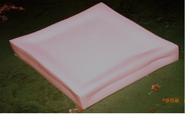 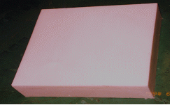

Fig. 21. Conventional Foam과 Non Crushing Foam과의 비교

표12. Non Crushing System과 Conventional System 비교

|  |  |  |  |
| --- | --- | --- | --- |
| System | TDI HR  System | MDI HR  System  (Conventional) | MDI HR  System  (Non CrushingFoam) |
| Isocyanate | Cosmonate  TM-20 *1 | Cosmonate  MC-82W *2 | Cosmonate  MC-70 *3 |
| Index | 100 | 100 | 100 |
| Core Density(kg/m3) | 52.4 | 52.3 | 52.2 |
| 25% ILD(kgf/314cm2) | 19.5 | 22.4 | 23.7 |
| Tensile Strength(kg/cm2) | 1.66 | 1.29 | 1.87 |
| Elongation (%) | 118 | 126 | 153 |
| Tear Strength(kg/cm) | 0.65 | 0.7 | 0.85 |
| Ball Rebound(%) | 63 | 63 | 63 |
| Air Flow(cm3/cm2sec) | 4.5 | 6.2 | 14.2 |
| Force-to-Crush(kgf/314cm2) | 15 | 18 | 3 |
| Compression Set(%)  Dry Set(75%/80℃/22hr) | 9.0 | 8.2 | 6.7 |
| Dynamic Fatigue Test  Hardness Loss  (75%/1hz/80,000 cycle) | 18.6 | 17.5 | 12.1 |
| Shrinkage(%) *4 | 0.81 | 0.69 | 0.27 |

2.5 자동차 분야 응용

연질 폴리우레탄 폼의 기술을 선도하는 분야는 자동차 내장재로 사용되는 응용분야들로 우수한 성형성, 품질 및 물성이 요구된다. 자동차 내장재로 사용되는 연질 폴리우레탄 폼은 대부분이 몰드 폼 (Mold Foam)으로 약 10여가지 부분에 적용되고 있다. 자동차 분야에 응용되는 분야별로 구분 해 보면, 연질 폼분야의 용도는 Seat Cushion & Back, Head/Arm Rest, Door Trim, Energy & Sound Absorbing Foam, Vibration Damping Foam 등이 있으며 반경질 (Semi-Rigid) 폼분야는 Instrument Panel, Steering Wheel, Window Encapsulation, Floor Mat, Carpet Backing 등이 있다. 그 이외에 Sunvisor, Head Liner 등이 있다.(Fig. 22.)

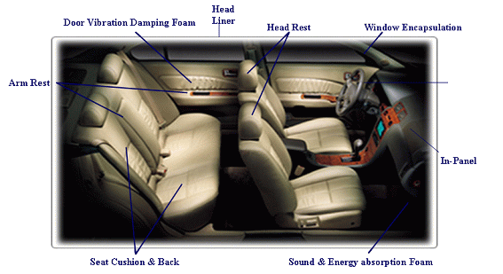

Fig. 22. 자동차내장재 응용분야

2.6 자동차 Seat Pad생산공정

자동차 Seat Pad공정은 제조 공정에 있어 생산 Line의 형태 및 업체의 방식, 자동차의 요구정도에 따라 차이가 있으며 특히, 경화방식, Heating방식, Cycle Time에 따라 다소 차이가 있으나 아래와 같은 공정(Fig. 23.)이 대표적이며 생산공정별 관리항목은 표13.와 같다.

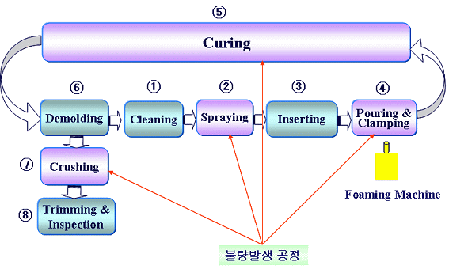

Fig. 23. 자동차 Seat Pad생산공정

표13. 자동차 Seat Pad 생산공정별 관리 Point

|  |  |  |
| --- | --- | --- |
| 공정 | 발생현상 | 관리항목 |
| Cleaning | 제품찢김, 미성형발생 | 금형청소, Vent-hole 상태 |
| Spraying | 제품찢김, 폼 Skin불량 | 이형제 도포량 |
| Inserting | Fabric, 마블, Wire 이탈 | 고정 상태 확인 |
| Pouring | 성형불량, 경도불량, 수축 | 원액온도, 주입량, 배합비(Index) |
| Clamping | 경화불량, 스킨불량 | 주입패턴, 토출압,Clamping 상태 |
| Curing | 경화불량, Loose Skin | Oven 온도, 금형온도 |
| Demolding | Coarse Cell | Mixing Head 청소상태 |
| Crushing | 수축, Collapse, 경화불량 | 금형Open 시간 |
| Trimming &  Inspection | 수축, Crack 불량 | Crushing 시간, Vacuum 압력  Crushing Roll 간격, 성형성  경화성, Feeling 등 최종검사 |

2.7 연질 폴리우레탄 몰드폼의 원료구성

원료구성은 크게 A액(Resin Premix), B액(Isocyanate)으로 분류되어지며 세부적인 원료구성 사항은 다음과 같다.(표14.)

2.7.1 Polyether Polyol

글리세린을 개시제로 한 분자량 3000~7500의 폴리올이 연질폼용으로 주로 사용되고 있다. 몰드폼용으로는 통상 5~20%의 EO에 의해 분자말단을 Capped하여 1급 OH량을 50~80%로 조절하여 반응성을 높이고 있다. 또 이소시아네이트와 물과의 용해성, 반응성을 조절하기 위해서 분자말단에 EO를 부가한 것 이외에 EO Block쇄나 PO/EO Random쇄를 도입하기도 하며 통상 60~100% 사용한다.

Ex) HP-3753, KE810, H-6000, Y-3328

2.7.2 Polymer Polyol

글리세린을 개시제로 한 Polyether Polyol에 폴리비닐충진제(Acro Nitrile, Styrene Monomer)을 분산시켜 제조하는 폴리올로 주로 경도 및 통기성을 증가시킬 목적으로 투입하며 통상 0~40%정도 사용한다.

Ex) FA733, CPS520, Y-7325N

* + 1. Isocyanate(B액)

연질폴리우레탄폼에 사용되는 Isocyanate는 종래 TDI, T/M Blend를 사용 해 왔으나 국내의 경우, TDI의 독성,작업성,생산성 및 내구성, 물성발현 등의 관계로 MDI와 TDI의 장단점을 보완한 M/T계(KMCI특허), 생산성향상 및 Feeling감이 우수한 ALL MDI계로 바뀌어 가고 있다.

표14. 연질폴리우레탄폼의 구성원료

|  |  |  |
| --- | --- | --- |
| 사용 원료 | 성분 | 사용량 |
| A액(Resin Premix) | Polyol | 100 |
| Cross-Linker | 0.5~10 |
| Catalyst | 0.1~3.0 |
| Silicone Surfactant | 0.5~3.0 |
| Cell Opener | 0.1~5.0 |
| 발포제 | 0.1~5.0 |
| 기타첨가제 | 0.1~5.0 |
| B액(Isocyanate) | MDI & TDI | A액과 당량비를  기준으로 조절 |

2.7.4 가교제(Cross-Linker)

분자간 결합을 강하게 만드는 물질로서 3관능성 이상의 다관능물질을 사용한다. 예를 들면, DEOA, TEOA, Glycerin 등이며 0.1~10part 정도 사용한다.

2.7.5 정포제(Silicone Surfactant)

계면활성 효과작용으로 폼 내의 셀 구조에 영향을 미치는 물질로서 유화작용 (원료성분을 고르게 혼합시킴), 분산작용(표면장력를 낮게 하여 기포의 발생, 성장, 안정화에 기여(폼의 Collapse 방지)) 또한. 폼 내의 기포(Cell)수와 크기를 조절 및 폼 내부의 Open성 조절하며 0.1 ~ 3part 정도 사용한다.

Ex) L-3002, L-5309, B4113

2.7.6 촉매(Catalyst)

반응에 직접 참여하지 않고 미량의 존재 하에서 화학반응을 촉진시키는 물질로서 반응물의 반응속도를 조절(수지화반응/발포반응)하는 역할을 한다. 연질 Mold Foam에서는 주로 아민 촉매가 사용되나 최근에는 작업환경 및 오염 등의 문제로 인해 반응성 촉매도 사용되고 있다.

Ex) 33LV, A33, A-1, A-107,

2.7.7 발포제

 우레탄 반응 중 Isocyanate와 반응하여 기포를 형성하고 폼을 부풀리게 하는 물질로서 주로 H20을 사용하며 1~5part범위 안에서 사용한다.

2.7.8 기타 첨가제

충진제(Filler)와 안료(Toner) 등이 있다. 충진제는 Cost Down 목적이나 제품의 무게, 강도등을 높일 목적으로 투입되는 물질이며 예로서 Carbon Black, CaCO3, Glass Fiber 등이 있다. 안료는 최종 폴리우레탄 제품의 색상을 내기 위하여 소량 투입되는 물질이다.

2.8 연질 폴리우레탄 몰드 폼 불량현상 및 점검사항

2.8.1 폼의 수축(Shrinkage)

탈형된 폼이 Crushing후 원래상태로 복원되지 않거나 깨지는 현상(Fig. 24.)

|  |  |
| --- | --- |
| 원 인 | 대 책 |
| 주입량이 많아 과충진.(Overpacking)  Closed Cell 과다, 주입량 과다.  경화속도 느림, Index가 낮음.  상대적으로 MDI가 Polyol보다  당량대비 적어서 발생됨. | INDEX를 올림.  주입량 확인 및 조절.  몰드온도 확인 및 조절.  배합비 확인 및 조절. |

2.8.2 Loose Skin(루즈스킨)

생성된 폼의 일부분이 얇은 피막으로 벗겨지는 현상(Fig. 25.)

|  |  |
| --- | --- |
| 원 인 | 대 책 |
| 몰드온도가 낮음.  몰드실링부족.  CLOSED CELL과다. | 몰드온도 확인 및 조절.  몰드실링성 강화.  Index확인 및 조절. |

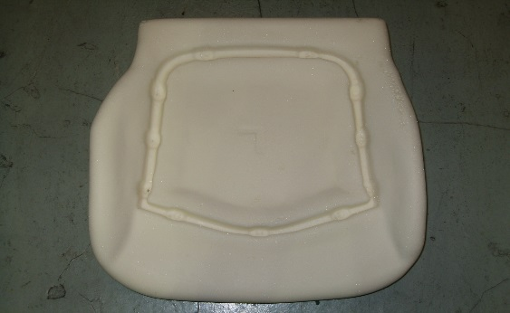 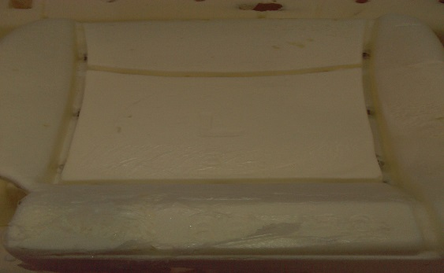

Fig. 24. 폼의 수축(Shrinkage) Fig. 25. Loose Skin(루즈스킨)

2.8.3 거친 셀(Coarse Cell)

생성된 폼의 표면이 거칠고(Tough) 녹아 내린 현상(Fig. 26.)

|  |  |
| --- | --- |
| 원 인 | 대 책 |
| 몰드온도가 높음.  이형제가 마르지 않아 셀이 녹음.  몰드실링부족으로 폼 누출이 많음. | 몰드온도 확인 및 조절  이형제 종류,도포량 확인 및 조절  몰드실링상태 확인 및 조절 |

2.8.4 폼의 침강, 함몰(Collapse)

생성된 폼의 일부분이 침강 및 붕괴되는 현상(Fig. 27.)

|  |  |
| --- | --- |
| 원 인 | 대 책 |
| Index 높음, Open Cell 과다  실링상태불량으로 폼 누출심함  벤트(Vent)가 되지 않아 내부가스  압력이 너무 높음.  주입량부족으로 언더패킹.  상대적으로 MDI가 Polyol보다  당량대비 많아서 발생됨. | INDEX를 낮춤.(확인 및 조절)  몰드 실링상태확인 및 조절.  적절한 벤트 홀 조절.  주입량 확인 및 조절.  당량비계산 및 액비확인. |

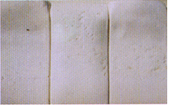 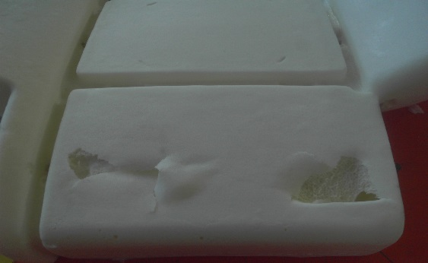

Fig. 26. Coarse Cell(거친셀)     Fig. 27. 폼의 함몰(Collapse)

2.8.5 보이드(Void)

생성된 폼의 일부분에 기공이 발생하는 현상(Fig. 28.)

|  |  |
| --- | --- |
| 원 인 | 대 책 |
| 주입패턴불량.  반응성 및 흐름성 불량.  몰드실링불량.  가스벤트 불량.  이형제 빌드업.(Build-Up)  Mixing 상태 불량 및 주입량 부족주입. | 패턴변경 및 확인.  반응성조절 및 레진 점도확인.  몰드 실링상태확인 및 조절.  적절한 벤트 홀 조절.  몰드청소 및 도포량확인.  발포기점검 및 주입량확인. |

2.8.6 DOP & OIL 오염

DOP나 Oil 함유로 인해 폼 발포 시 끓어오르면서 침강되는 현상으로 셀이 불안정하며 폼 발포 시 끓어 오르면서 발포된 후 붕괴됨(Fig. 29.)

|  |  |
| --- | --- |
| 원 인 | 대 책 |
| 몰드표면에 디오피(DOP) 및 오일이  오염됨.  원료에 디오피 및 오일이 오염됨. | 몰드에 디오피 및 오일오염여부확인.  믹싱헤드에 디오피 및 오일누수확인,  발포기 및 저장탱크에 오일유입  여부 확인. |

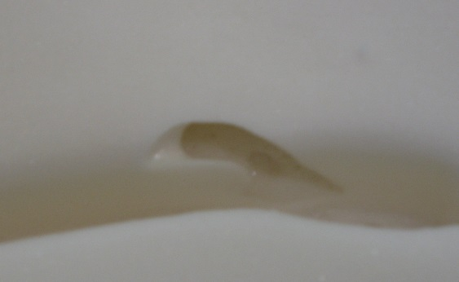 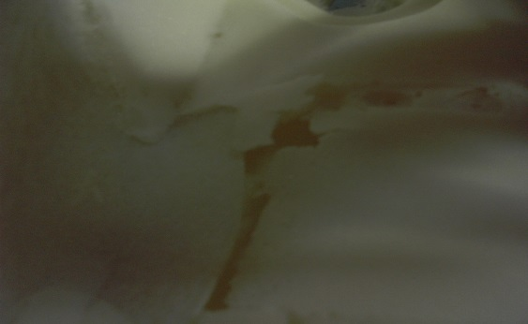

Fig. 28. Void(보이드)  Fig. 29. DOP & Oil유입

2.9 연질 폴리우레탄폼 원료입고관리 및 발포검정 Error 요인

2.9.1 원료입고 전 관리사항(발포검정조건)

1) 원료온도 : Isocyanate/ Resin Premix(25℃/25℃)

2) 교반속도 : 5,000rpm

3) 교반시간 : 5sec

4) 교반기 Type: High Speed 교반기

5) 테스트용기 부피: 500ml, 2L

6) 붓는 양: 80~90g

7) 숙련자 기술

※ Data의 신뢰도의 높이기 위해 동일조건이 필요.

2.9.2 발포검정 Error요인

발포검정 시 온도, 습도, 교반속도, 교반시간, 발포검정자의 숙련도 등에 따라 Error가 발생할 수 있다. 이런 발포조건에 따른 Error들을 Fig. 30~32에 나타 내었다.



Fig. 30. 온도에 따른 반응성 및 Settling비교



Fig. 31. 교반속도에 따른 반응성 및 Settling비교

 

Fig. 32. 발포숙련도에 따른 반응성 및 Settling비교

2.10 연질 Foam(자동차 Seat Pad) 물성측정방법

2.10.1 I.L.D(Indentation Load Defiection)

경도측정의 한 방법으로 400 x 400 x 100mm 몰드에 성형된 폼을 1일간 상온에서 경화시킨 후 25% 및 65% 압축하여 걸리는 힘을 측정한다.(Fig. 33.)

(평가방법: JIS K-6301, 단위: kgf/314cm²)

2.10.2 C.L.D(Compression Load Deflection)

ILD 측정방법과 유사하나 측정시편 보다 압축 원판의 크기가 크다는 것이 ILD와 차이가 있다. (Fig. 34.) (평가방법: JIS K-6301, 단위 kgf/cm²)

2.10.3 Sag Factor

65%와 25% ILD의 비율(65% ILD/25%ILD), SEAT의 안락감, 승차감에 중요한 요인 (보통 3.0이상)

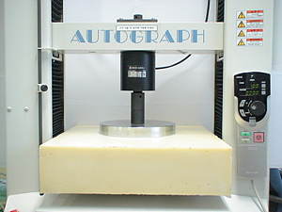 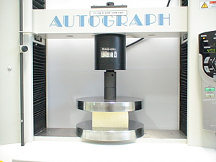

Fig. 33. ILD측정장치                    Fig. 34. CLD측정장치

2.10.4 전체 밀도(Overall Density)

스킨 (Skin)을 포함한 제품 중량을 전체 피부로 나눈 값.

(평가방법: JIS K-6301단위 : kg/m³)

2.10.5 내부밀도 (Core Density)

제품의 스킨(Skin)층을 제거한 중간부위의 밀도. (전체밀도에 비해 통상 약 2~5kg/m³ 정도 낮다. (밀도=무게/부피))

2.10.6 인장강도 (Tensile Strength)

시편을 일정한 속도로 잡아당겨 끊어질 때까지 걸리는 최고의 힘 일반적으로 1.0 이상. (평가방법: JIS K-6301,단위: kgf/cm2, 인장강도: 최대힘/단면적)(Fig. 35.)

2.10.7 인열강도 (Tear Strength)

시편을 일정한 속도로 잡아당겨 찢어지는데 필요한 힘, 일반적으로 0.5이상. (평가방법: JIS K-6301, 단위: kgf/cm)(Fig. 36.)

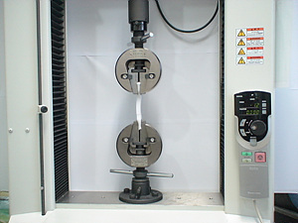 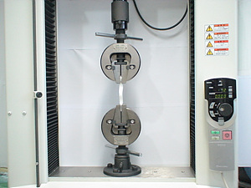

Fig. 35. 인장강도 측정                    Fig. 36. 인열강도측정

2.10.8 연신율(Elongation)

일정한 모양으로 절단된 패드(Pad) 시편을 일정한 속도로 잡아당겨 시편이 끊어질 때까지 늘어난 길이와 최소 시편 길이의 비율, 일반적으로 100~150%. (평가방법: JIS K-6301, 단위 : %)(Fig. 37.)

연신율 = (T - T°)/T° x 100 (T° : 초길이, T : 최종길이)

2.10.9 반발탄성(Ball Rebound)

일정한 높이에서 Foam에 쇠구슬을 떨어뜨려 반발되어 튀어 오르는 높이를 측정. 일반적으로 몰드 폼의 경우 60~75%. (평가방법: JIS K-6301,단위 : %)(Fig. 38)

 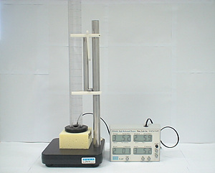

Fig. 37. 연신율 측정                    Fig. 38. 반발탄성 측정

2.10.10 영구압축 변형율(Compression Set)

폼 패드를 일정한 비율로 압축하여 일정한 온도 및 습도에서 일정시간 보관한 후 변형된 높이를 측정함, 폼의 내구성 측정의 한 방법으로 일반적으로 이용됨.

(평가방법: JIS K-6301, 단위 : %)(Fig. 39.)

2.10.11 통기성(Air Flowability)

폼 패드의 공기 투과도를 측정하는 것으로, 폼의 닫힌 셀(Closed Cell)이 적을수록 통기성은 좋아진다.

(평가방법: JIS K-6301, 단위 : cm³/cm², sec).(Fig. 40)

2.10.12 반복압축 변형율(Dynamic Fatigue Test)

일정한 크기의 폼 패드를 반복적으로 압축하여 변형된 경도 및 두께를 측정하는 것으로, 폼 패드의 내구성의 중요한 척도이다. (평가방법: JIS K-6301단위 : %)

변형율 = (T-T°) * 100/T°, T° : 최초두께, 최초경도, T : 반복압축후 두께, 반복압축후 경도(Fig. 41.)

2.10.12 영상 현미경(Video Microscope System)

제조된 폼 구조의 확인 및 Cell size를 측정할 수 있는 장치. 배율별로 확대하여 관찰이 가능하다.(Fig. 42.)

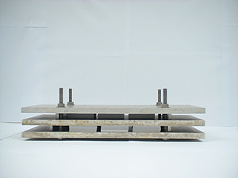 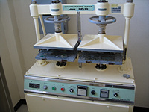

Fig. 39. 영구압축변형율 측정 Fig. 40. 반복압축 변형율 측정장치

2.11 자동차 Seat Pad의 경시변화에 대한 고찰

2.11.1 사용 Isocyanate별 System 특성

자동차내의 Seat Pad는 운전자에게 보다 나은 안전성과 안락감을 향상시킬 수 있는 방안에 대한 기술개발이 진행되고 있다.  이와 관련하여 자동차 Seat Pad의 안락감을 향상시키 위해서는 여러가지 방법이 있지만 무엇보다도 Seat Pad 제조시 사용되는 Isocyanate의 선정에 각별한 주의가 요망된다.  일반적으로 자동차 Seat Pad 제조시 사용되어지는 Isocyanate가 Seat Pad 성능에 주는 영향에 대하여 비교하여 보면 다음과 같다.

표 15. 각 원료별 System이 시트성능에 주는 영향

|  |  |  |  |
| --- | --- | --- | --- |
| 항목 | Hot Cure Mold | Cold Cure Mold | |
| 사용 Isocyanate | TDI | TM-20  (TDI/MDI : 80/20) | M/T MDI |
| 1. 반응성 : 성형성 영향      - 포화반응      - 수지화반응   2. Foam 물성 : 정적물성     - 경도(25% ILD)      - 인장강도, kg/cm2  - 신율, %      - 인열강도, kg/cm      - 반발탄성, %      - 압축영구변형율, %   3. 내구성능 : 동적물성      - Hysterisis Loss      - 반복압축시험       * 두께변형율       * 경도변형율   4. 생산성 : 제품재고/물류      - 물성발현율      - 하중변형율   5. 기타 : Cost면      - Foam Loss      - Energy Saving | Fast  Slow    ○  ○  ◎  ○  ×  △～○    ×    △  △    △  △    △  △ | Fast  Slow    ○  ○  ○  ○～◎  ○～◎  ○    ○    ◎  ○    △～○  △～○    △～○  △～○ | Slow  Fast    ◎  ○  ○～◎  ○  ○  ◎    ○～◎    ◎  ◎    ◎  ◎    ◎  ◎ |

☞ Resin Premix의 처방에 따라 상기 Seat 물성이 달라 질 수 있으며 상기 자료는 단순비교 Data임.

Fig. 41. Isocyanate별 Loss량 비교( 상기 Data는 당사 비교검토 연구자료임)

표15에서 알 수 있듯이 각 Isocyanate가 가지고 있는 고유특성으로 인해 동일 밀도, 동일 Index하에서 TDI계가 신율, 인열강도 등의 기계적강도가 대체로 우수하지만, Seat Pad의 내구성능과 관련이 있는 압축경도, 압축영구변형율 (Compression Set), 동적압축피로(Dynamic Fatigue Test) 의 물성측면과, 금형 외부로의 Loss량이 적어(Fig. 41참조) 생산성, Cost면에서는 MDI계가 양호하다고 할 수 있을 것으로 판단된다. 또한, M/T MDI Type의 단점이었던 저밀도화는 Polyol Side 및 생산 Line 조건의 변경을 통하여 기존 TDI나 TM-20 System과 동일수준으로 개선되어 현장에 적용되고 있다.  참고로 각 System간 정량적 물성비교는 표8과 같다.

표16. 각 System간 물성비교

|  |  |  |  |  |  |
| --- | --- | --- | --- | --- | --- |
| 물성항목 | Hot Cure Mold | Cold Cure Mold | | | |
| 사용 Isocyanate | TDI | TM-20 | M/T MDI  Conventional | M/T MDI  Non-Crushing System | 업체 관리  Spec. |
| 밀도, kg/m3  경도(25% ILD)  인장강도, kg/cm2  신율, %  인열강도, kg/cm  반발탄성, %  압축영구변형율, %   * 75% Dry/80℃   * 50% Wet/50℃  동적압축피로시험   * 두께변화율   * 경도변화율 | 35～45  15～20  1.0～1.8  130～200  0.6～0.9  40～50    15～25  15～25    2～6  20～25 | 40～50  15～20  1.0～1.8  110～130  0.5～0.7  55～65    10～20  15～20    1～5  10～20 | 40～50  15～25  1.0～2.0  110～130  0.4～0.7  55～65    8～15  10～15    1～4  10～15 | 46～52  19～24  1.2～2.2  140～160  0.8～1.0  61～63    8～12  10～15    1～4  10～15 | -  -  1.0 ↑  120 ↑  0.5 ↑  55 ↑    25 ↓  35 ↓    10 ↓  20 ↓ |

☞ 상기 Data는 일반적인 자료이며, Resin Premix 처방에 따라 달라질 수 있음,

**2.11.2 Seat Pad의 경시변화**

Seat Pad 생산 당시에 기계적물성이 우수하여도 시간이 경과할수록 물성이 변화하는 문제가 발생하기 나름이다. 특히 Front Cushion의 경우 Foam의 두께 및 Foam 경도의 경시적 변화는 운전자의 안전 운전상에 문제를 발생할 수 있다.  이것을 시험하는 조건은 Car Maker에 따라 다르며 물성치로는 반복압축 전-후의 두께변화와 경도변화를 이용하는 것이 일반적이다.  아래의 표17은 거의 동일시기에 생산된 차종의 Seat Cushion Pad의 물성치를 나타내었다.

표17. 운전석 Seat Cushion Pad의 물성

|  |  |  |  |  |  |  |  |
| --- | --- | --- | --- | --- | --- | --- | --- |
| 구분 | 업체 관리 Spec. | 1,500cc 소형차(91년식) | | | | | |
| 물성항목 | AE 차종 | | BS 차종 | | CL 차종 | |
| 사용 Isocyanate | - | M/T MDI | | TM-20 | | TDI | |
| 물성 측정시기 | - | 1991년 | 2001년 | 19991년 | 2001년 | 1991년 | 2001년 |
| Core Density, kg/m3 | - | 50 | 50 | 52 | 52 | 48 | 48 |
| 25% CLD, kg/cm2 | - | 4.9 | 4.7 | 4.8 | 4.4 | 4.6 | 4.1 |
| 인장강도, kg/cm2 | 1.0 ↑ | 1.95 | 1.88 | 2.14 | 1.97 | 1.92 | 1.85 |
| 신율, % | 120 ↑ | 127 | 124 | 128 | 119 | 115 | 108 |
| 인열강도, kg/cm | 0.5 ↑ | 0.85 | 0.81 | 0.91 | 0.75 | 0.82 | 0.73 |
| Ball Rebound, % | 55 ↑ | 60 | 59 | 61 | 57 | 60 | 56 |
| Compression Set, %    75% Dry/80℃    50% Wet/50℃/95% RH | 25 ↓  35 ↓ | 9.8  13.9 | 11.2  15.1 | 12.3  15.7 | 19.7  28.2 | 21.2  35.5 | 40.4  52.7 |
| Dynamic Fatigue  Test    두께변화율*,%    경도변화율*,% | 10 ↓  20 ↓ | 1.5  14.1 | 1.9  15.4 | 1.7  17.5 | 4.2  24.7 | 3.1  19.3 | 7.4  28.2 |

* 75% 압축/10만회 반복(시편 : 100 x 100 x 50 mm)

☞ 상기 관리 Spec.은 업체에 따라 다소 차이가 있음.

☞ 경시변화에 따른 물성은 운전자의 운전조건(주행습관, 체중) 및 차량의 주행거리 등에 따라 달라질 수 있으나 본 Data는 이러한 조건들이 동일하다는 가정하에 비교 분석하였음.

표17와 Fig. 42~45에서 알수 있듯이 운전자의 운전조건 및 주행거리에 따라 Seat Pad의 물성이 달라질 수 있지만 정적물성인 인장강도, 인열강도등은 경시변화에 따른 차이가 적은 것으로 평가되었으나, Seat Pad의 내구성을 확인할 수 있는 물성항목인 압축영구변형율과 동적압축피로시험과 같은 동적물성은 TM-20이나 TDI에 비해 M/T MDI를 사용한 Seat Pad의 경시변화가 적은 것으로 나타났다.  위의 사실로 볼 때 자동차 Seat Pad 경시변화에 따른 내구성능을 유지하기 위해서는 M/T MDI 사용이 유리하며, 이러한 내구성은 정적물성보다는 동적물성에 의존한다고 할 수 있겠다.

Fig. 42. Compression Set 결과 그래프

Fig. 43. Compression Set 결과 그래프

Fig. 44. Dynamic Fatigue Test 결과 그래프

Fig. 45. Dynamic Fatigue Test 결과 그래프

**2.11.3 내구성 향상방안**

자동차 Seat Pad System의 내구성을 향상시킬 수 있는 대표적인 방법을 살펴보면 다음과 같다.

1) 적절한 Isocyanate의 사용

지금까지 언급한 것처럼 TDI나 TM-20보다는 변성 MDI Type의 Isocyanate가 고유의 특성으로 인해 내구성측면에서 우수하다고 할 수 있겠다.

이러한 변성 MDI는 내구성 및 성형성을 개선하기 위해 국내 및 해외에서도 다양한 종류의 변성 MDI가 개발되어 특허를 획득하거나 출원중인 것으로 알고 있다.

2) 밀도관리

자동차 Seat 부위중 운전자의 승차감과 안락감에 가장 큰 영향을 미치는 Seat Cushion Pad의 경우 Cost Down 목적에 의한 저밀도화는 성능의 대폭적인 저하를 가져올 수 있으므로 밀도를 일정수준으로 관리하여 승차감에 관계되는 내구성을 유지해야 한다. 일반적으로 내구성과 관련된 항목인 반복압축피로 결과는 원료 System과 발포제로서의 물수준(폼밀도)에 따라 다르며 밀도가 상승할수록 Foam의 지지도 및 내구성은 향상된다고 할 수 있다.

즉 단위 부피내의 고분자 상호간의 결합력이나 고분자의 변형은 그 속에 들어있는 고분자 수에 의존한다고 볼 수 있기 때문에 Cost Down 목적으로의 저밀도화 추구는 경시변화에 따른 Seat Pad의 내구성을 악화시킬 수 있을 것으로 생각된다.

2.7 자동차 방음재분야 응용

2.7.1 자동차 방음재용 폴리우레탄 폼 개요

자동차 방음재료는 차내외의 각종 소음과 진동을 저감하여 차내의 정숙성과 주행시 쾌적성을 확보하기위해 사용되는 재료를 말하며 크게 흡음재, 차음재, 제진재로 구분되어 진다.

자동차내에서 발생하는 소음은 주로 엔진부위와 Dashboard 아래에서 발생하는 Engine Noise와 Floor에서 발생하는 Road Noise, Trunk에서 발생하는 Blurring Sound(윙윙거리는 소리), Roof에서 발생하는 Airflow Sound등이 있다.

아래 그림은 주파수별로 발생하는 자동차내의 소음원인을 나타내었다.



Fig. 48. 자동차의 소음원인

2.7.2 흡음, 제진, 차음 이론

1) 흡음, 제진이론

흡음재를 적용하는 경우 재료표면에 입사하는 소리에너지의 일부를 재료의 다공질

특성을 이용하여 흡음재 내부로 흡수하여 반사소음을 감소시킴으로서 소음을 저감

하는 방법이 사용된다.

여기서 입사음중에서 반사되지않고 재료 내부로 흡수되는 에너지의 비를 흡음률이

라고 하며 다음과 같은 공식으로 나타낼 수 있다.

                        * 흡음률 = 1 - (반사파/입사파)

Reflection

Incident

**입사파**

**반사파**

**흡음재료**

Fig. 49. 흡음이론

일반적으로 흡음률은 그림3)과 같이 마이크로폰에 의해 입사파와 반사파의 음압을 측정하여 얻어지며, 0에서 1사이의 값으로 수치가 높을수록 흡음성이 우수하며 주파수변화와 재료의 밀도, 재료내부의 구조에 따라 차이가 있다.

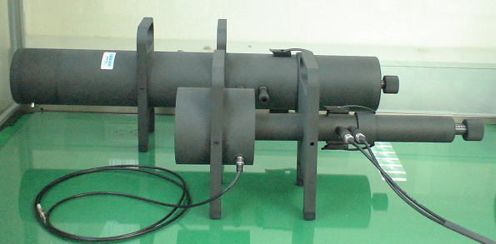

Fig. 50. 흡음성 측정장비

우레탄폼에 있어서 흡음･제진 메카니즘은 폼표면에 입사･반사된 공기전달음은 흡음특성에 의 해 음이 감쇄되며, 이후 셀내부로 입사된 음은 셀내부의 공기의 점성저항과 진동에 의해 음이 감쇄되고, 마지막으로 폼에 전달된 진동에너지는 제

진특성에 의해 열에너지로 변환되어 최종적으로 진동이 감쇄된다.

그림5)에서 보듯이 흡음성능은 음이 입사한 후 반사시에는 폼의 Skin성에 영향을 받으며, 다시 폼내부로 입사된 음은 폼내부의 Cell에 부딪히는 회수, 폼의 밀도, 폼두께, Cell수, Cell크기 등에 영향을 받으며, 공기의 점성저항에 의해 음이 감쇄된다.

  .

2) 차음 이론

기본적으로 차음재료는 음을 반사, 흡수하여 그 입사된 음이 투과되는 것을 막는 재료이다. 차음성능은 투과손실(Transmission Loss)과 관계가 있으며 투과손실은 그림6)에서와 같이 나타낼 수 있다.

투과손실에 영향을 미치는 인자로는 재료의 질량이 대표적이며 재료의 흡음성능과 제진성능도 관련이 있다.



Fig. 51. 투과손실

2.7.3 차량부위별 방음재 종류

자동차용 방음재료는 부위별로 발생되는 Noise가 다르므로 소음과 진동을 저감하

는 방법과 적용재료가 다르게 적용되고 있다.

표20.은 소음저감재료의 종류 및 사용부위를 표로 나타내었다.

표 20. 소음저감재료의 종류 및 사용부위

|  |  |  |  |
| --- | --- | --- | --- |
| 사용부위 | 소음의 종류 | 소음저감 방법 | 재료의 종류 |
| Bonnet | Engine noise | Sound absorption | PU Foam, Glass wool |
| Under Dashboard | Engine noise | Sound insulation  Damping  Sound absorption | PVC, Olefin resin  PU Foam, Resin felt |
| Floor | Road noise | Sound insulation  Damping | Asphalt compound, PET섬유  PU Foam, Resin felt |
| Roof | Air flow sound | Damping  Sound absorption | PU Foam  Honeycomb compound |
| Trunk | Blurring sound | Sound insulation  Damping | Resin felt  PU Foam |

이중에 대표적인 방음재인 Dashsilence는 차음, 제진, 흡음방법으로 소음을 저감하며, Floor Mat는 주로 차음, 제진방법, Headliner는 제진, 흡음방법으로 소음을 저감하고 있다.

2.7.4 폴리우레탄 방음재료의 특성

대표적인 방음재로 사용되고 있는 재료에 대한 흡음성능을 비교하면 Fig.8)에서 보는바와 같이 PU Foam 흡음재가 Glass Wool이나 Felt재와 같은 타소재에 비해 1kHz 전후의 흡음률이 높게 나타나 우수한 흡음특성을 보이고 있다.



Fig. 52. 흡음성능 비교

또한, PU Foam은 우수한 흡음특성이외에 몰드성형품이기 때문에 타소재와의 접착면에 틈(Gap)이 거의 없으며, 일체발포성형이 가능하므로 생산성이 우수하여 다른 흡음재료에 비해 적용이 확대되고 있다.

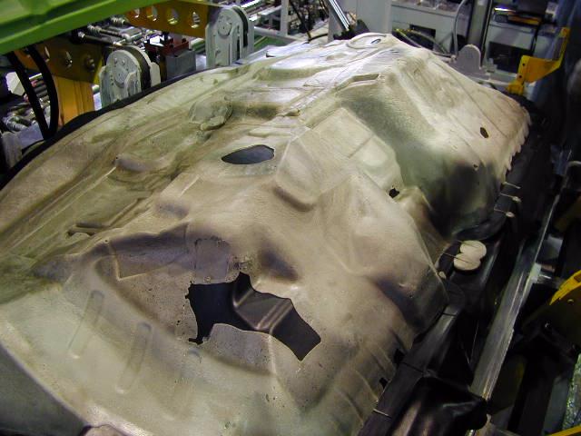

Fig. 53. 생산된 흡음재폼

2.7.5 자동차 흡음재폼 생산라인

자동차 흡음재폼의 생산공정은 주로 Turn Table 방식이여 Close 주입방식으로 생산

하고 있다. 아래와 같은 공정이 대표적인 생산 방식이다.

**A. 금형 청소공정**

**B. 이형제 도포공정**

**D. Clamping 공정**

**C. Hard Part 장착공정**

**F. 경화공정**

**G. 탈형공정**

**H. 사상 및 검사공정**

**온조금형**

**E. 원료 주입공정**

**PPG**

**MDI**

Fig. 54. 자동차 흡음재 생산라인

2.7.6 자동차 흡음재폼 생산 공정별 관리항목

|  |  |
| --- | --- |
| A 공정(금형청소) | - 관리항목 : 몰드 청소 상태, 벤트 홀(Vent Hole)상태, 발포폼 제거 |
| B 공정  (이형제 도포) | - 발생현상 : Hard Part위의 이형제 오염으로 인한 Void 발생 및 폼스킨  (Foam Skin)불량 - 관리항목 : 이형제 도포량은 적절한가 ?   이형제는 골고루 도포되는가 ? |
| C 공정  (Hard Part 장착) | - 발생현상 : Heavy Layer 이탈 및 위치 변경으로 불량  - 관리항목 : Heavy Layer는 정확히 고정되어 있는가? |
| D/E 공정  (클램핑 및 주입) | - 발생현상 : Void불량, 경도불량, 경화불량, 제품수축, 스킨(Skin) 불량 등  - 관리항목 : 작업전 고압순환실시 ,원액 온도, 탱크온도, 토출압, 주입량,  배합비 Check, 작업전 반응성 및 발포폼 상태확인              클램핑(Clamping)은 잘되는가?             믹싱 헤드(Mixing Head) 및 주입구 청소는? |
| F 공정  (경화) | - 발생현상 : 제품경화불량, 루즈스킨(Loose Skin)불량, 거친셀               (Coarse Cell)발생  - 관리항목 : 몰드온도 유지(50∼60℃) |
| G 공정  (탈형) | - 발생현상 : 경화불량, 수축, 제품찢어짐  - 관리항목 : 금형 여는 시간 검사, 탈형시 제품이 찢어지지 않도록 주의 |
| I 공정 (사상) | - 발생현상 : 제품 품질에 관한 종합적인 검사. Void, 경도, 외관, 경화성 등 |

자동차 흡음재폼 제조시 발생하는 불량현상은 대부분 Void 불량이며 그외 흡음재폼을 야적시 경도불량이 발생할 수 있다.

(인판넬 불량현상 원인 및 대책 참조)